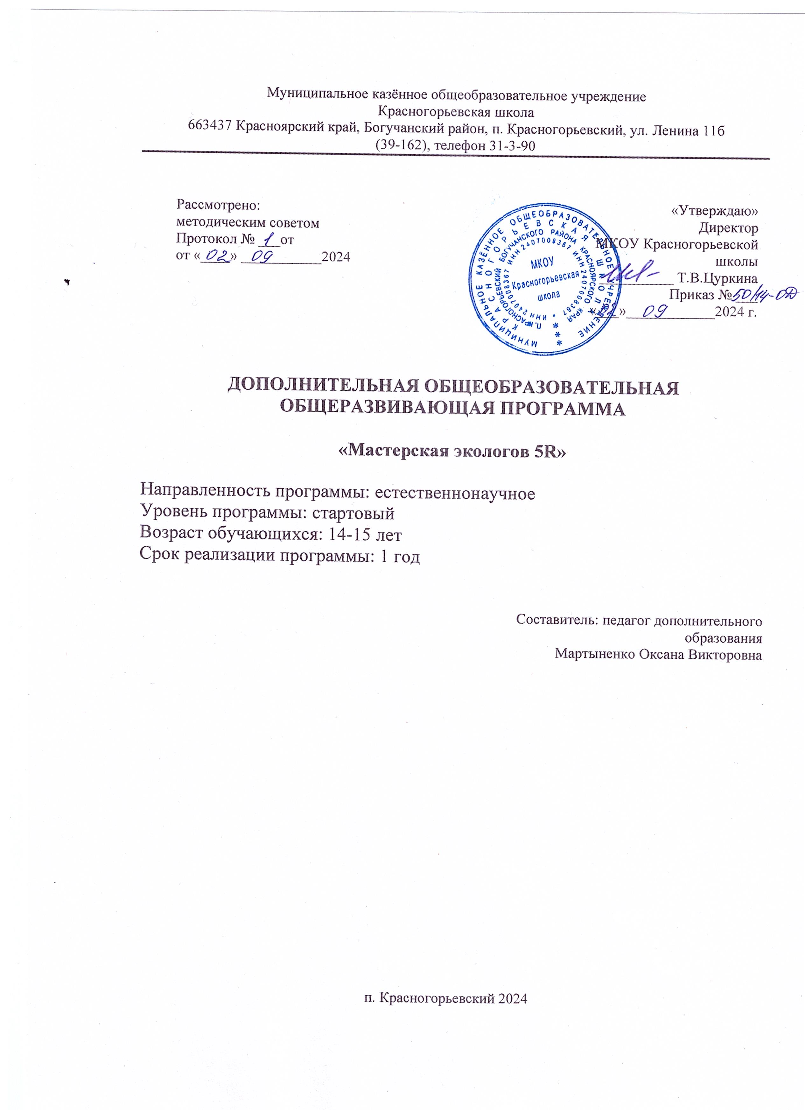

# Пояснительная записка

Настоящая рабочая программа кружка «Мастерская эколога 5R» для 8-9 класса составлена на основе федерального государственного образовательного стандарта основного общего образования, «Фундаментального ядра содержания общего образования», «Примерной программы основного общего образования. Биология. Естествознание».

# Актуальность

Министерство образования и науки Российской Федерации ставит перед педагогами важную задачу перехода к школе, которая может подготовить выпускников способных решать проблемы самоопределения, обладающих экологическим мышлением.

Следовательно, цель нашей работы, как педагогов – формировать личность, обладающую экологическим сознанием, на основании которого развивается экологическое мышление и мировоззрение, реализуется в виде совокупности конкретных действий и поступков обучающихся, связанных с воздействием на природное окружение.

У большинства обучающихся отсутствуют системные представления об экологической безопасности, вследствие отсутствия учебного предмета. Следовательно, именно внеурочная деятельность способствует восполнению данных пробелов, а также предполагает неформальное общение педагогов и обучающихся, что даёт возможность для реализации особенностей детей, развития их индивидуальности. Данная программа помогает детям раскрыть таланты, открыть перспективы для будущего развития личности, дать возможность каждому ученику самоутвердиться.

Введение кружка особенно актуально сейчас, когда многие дети не умеют организовать свой досуг в свободное от уроков время. Важно показать, что познавать реальный мир не менее интересно, чем, например, виртуальный. Кроме того, программа дает педагогу дополнительные возможности использования краеведческого материала, а как следствие – формирование гражданскойидентичности.

Важно научить будущих граждан с раннего возраста заботиться об окружающей природе, т. е. не только использовать природные ресурсы, но и сохранять и возобновлять. Для этого необходим новый этап образования – экологическое образование в результате, которого значительно повысится уровень экологической культуры. Отсюда и вытекают цели и задачи реализациипрограммы.

**Цель программы –** формирование основ экологической грамотности через исследовательскую деятельность в микрорайоне.

# Задачи:

1. овладение обучающимися основными экологическимипонятиями;
2. развитие экологического мышления и формирование у обучающихся навыков здорового и безопасного для человека и окружающей его среды образажизни;
3. знакомство обучающихся с методами научного познания и методами исследования объектов и явленийприроды;
4. создание условий для формирования у обучающихся опыта самостоятельной учебной деятельности, умений наблюдать природные явления и выполнять опыты и экспериментальныеисследования;
5. создание условий для развития личности, способностей, удовлетворения познавательных интересов, самореализации обучающихся, в том числе одаренных, для формирования ценностей обучающихся, основ их гражданской идентичности и социально-профессиональныхориентаций;
6. понимание обучающимися отличий научных данных от непроверенной информации, ценности науки для удовлетворения бытовых, производственных и культурных потребностейчеловека.

# Принципы реализации программы:

1. Научность;
2. Доступность;
3. Целесообразность;
4. Наглядность.

# Общая характеристика программыкружка.

Данная программа разработана с учётом требований программы основного общего образования по биологии для 5-9 класса. Авторы: В.В.Пасечник, В. В. Латюшин, В.М.Пакулова и адаптирована в соответствии с требованиями ФГОС ООО второго поколения. Программа кружка рассчитана на 34 часа, из расчета 1 час в неделю для учащихся 8-9 классов. эколого – биологического направления, расширить знания в этой сфере, способствуют профессиональной ориентации и выбору будущей профессии, а также помогут подготовиться к экзаменам в новой форме ГИА и ЕГЭ.

Кружковая работа по экологии способствует широкому развитию творчества школьников посредством работы над проектами, написания рефератов, создания презентаций, оформления выставок рисунков, фотографий и поделок из природного материала, сбора и оформления тематических гербариев, изготовление скворечников и кормушек для птиц.

Важно научить школьников осознанному безопасному и экологически грамотному поведению в природе, применять полученные знания при оказании первой медицинской помощи и вести просветительскую работу по охране природы.

***Актуальность*** программы - формирование мотивации к целенаправленной познавательной деятельности, саморазвитию, а также личностному и профессиональному самоопределению учащихся.

***Практическая направленность содержания программы заключается в том, что*** содержание курса обеспечивает приобретение знаний и умений, позволяющих в дальнейшем использовать их как в процессе обучения в разных дисциплинах, так и в повседневной жизни для решения конкретных задач.

***Формы занятий внеурочной деятельности*:** беседа, игра, коллективные и индивидуальные исследования, самостоятельная работа, доклад, защита исследовательских работ, выступление, выставка, презентация, участие в конкурсах и т.д.

# Формы организации занятий:

Агитбригада, акция, встреча, демонстрация, диспут, игра, проект, круглый стол, коллективно-творческое дело, журнал, трудовой десант, экскурсия.

# Место учебного курса в учебномплане

В соответствии с Учебным планом на кружок «Юный эколог» отводится 35 часов.

Реализация программы опирается на содержание следующих предметов: биология, технология, география, ИЗО, литература, информатика.

# Личностные, метапредметные и предметные результаты освоениякурса:

Включение обучающихся 8-9 классов в кружок «Юный эколог» направлено на достижение следующих результатов:

1. **В направлении личностногоразвития:**

* знание основных принципов и правил отношения к живойприроде;
* сформированность познавательных интересов и мотивов, направленных на изучение живой природы,
* овладение интеллектуальными умениями: доказывать, строить рассуждения, анализировать, сравнивать, делатьвыводы.
* сформированность эстетического отношения к живым объектам и любви кприроде.

# В метапредметномнаправлении:

* формирование приемов работы с разными источниками информации: научно-популярной литературой, словарями и справочниками; находить биологическую информацию в различных источниках, анализировать и оценивать информацию, преобразовывать информацию из одной формы в другуюформу;
* освоение приемов исследовательской и проектной деятельности: включая умения видеть проблему, ставить вопросы, выдвигать гипотезы, давать определения понятиям, классифицировать, наблюдать, проводить эксперименты, делать выводы и заключения, структурировать материал, объяснять, доказывать, защищать свои идеи, формулирование цели учебного исследования (опыта, наблюдения), составление его плана, фиксирование результатов, использование простых измерительных приборов, формулировка выводов по результатамисследования;
* овладение ИКТ-компетентностями для получения дополнительной информации при оформлении результатов исследовательской деятельности в видепрезентации;
* овладение способами самоорганизации учебной деятельности, что включает в себя умения: ставить цели, задачи и планировать личную учебную деятельность; оценивать собственный вклад в деятельность группы; проводить самооценку личных учебныхдостижений;
* способность выбирать целевые и смысловые установки в своих действиях и поступках по отношению к живойприроде;
* развитие коммуникативных умений и овладение опытом межличностной коммуникации, корректное ведение диалога и участие в дискуссии, участие в работе группы в соответствии с обозначенной ролью; умение адекватно использовать речевые средства для дискуссии и аргументации своей позиции, сравнивать разные точки зрения, аргументировать свою точку зрения, от- стаивать своюпозицию.

# В предметномнаправлении:

* В познавательной (интеллектуальной)сфере:

***расширение*** и систематизация знаний о многообразии объектов живой природы, формирование представлений о связях между живыми организмами, о редких и исчезающих растениях родного края;

***приведение*** доказательств (аргументация) взаимосвязи человека и окружающей среды; зависимости здоровья человека от состояния окружающей среды; необходимости защиты окружающей среды;

***объяснение*** роли биологии в практической деятельности людей; места и роли человека в природе; значения биологического разнообразия для сохранения биосферы;

***сравнение*** биологических объектов и природных процессов, умение делать выводы и умозаключения на основе сравнения;

***выявление*** приспособлений организмов к среде обитания; типов взаимодействия различных видов в экосистеме;

***овладение*** методами биологической науки: наблюдение и описание биологических объектов; постановка биологических экспериментов и объяснение их результатов.

* В ценностно-ориентационнойсфере:

***формирование*** представлений о биологии как одной из важнейших наук, как важнейшем элементе культурного опыта человечества;

***знание*** основных правил здорового и безопасного поведения в природе;

***анализ и оценка*** основных правил поведения в природе, анализ и оценка последствий деятельности человека в природе.

* В сфере трудовойдеятельности:

***знание*** и соблюдение правил работы в кабинете биологии;

***соблюдение*** правил работы с биологическими приборами и инструментами;

***формирование*** навыков ухода за комнатными растениями.

* В сфере физическойдеятельности:

***освоение*** приемов рациональной организации труда и отдыха.

* В эстетическойсфере:

***овладение*** умением оценивать с эстетической точки зрения объекты живой природы.

# Содержание учебного курса Тематический план

|  |  |  |  |  |  |
| --- | --- | --- | --- | --- | --- |
| Дата | № | Наименованиеразделов и тем | Всегочасов | Теория | Практические  занятия |
|  |  | **Введение** | **2** |  |  |
|  | 1 | Понятие об экологии, как науки о взаимосвязанных живых организма.  Экологическиенауки | 1 | Лекция |  |
| 2 | 1 |  |
|  |  | **Природныекомплексынашейместности.** | **11** |  |  |
|  | 3 | Природный комплекс - лес. (Задания для проектов) | 1 | Компьютерныепрезентации | Экскурсия |
|  | 4 | Природный комплекс - лес. (Задания для проектов) | 1 | Практическаяработа | Эксперимент 1 |
|  | 5 | Искусственные сообщества растений и животных | 1 | Беседа. Практическаяработа | Проращиваниесемянрастений |
|  | 6-7 | Экологическоеисследование | 2 | Практическая | Выпускгазет. |
|  |  | школьнойтерритории |  | работа | Защитапроектов |
|  | 8 | Где живут эти организмы? Луга, болота,реки | 1 |  |  |
|  | 9 | Природа и человек | 1 | Викторина |  |
|  | 10 | Экологическиепроблемычеловеческойдеятельности | 1 | **Беседа** |  |
|  | 11 | Влияние загрязнённости воды на семена и растения | 1 |  | Лабораторнаяработа |
|  | 12 | Охранаприродныхкомплексов | 1 |  | Пресс-конференция |
|  | 13 | Геохимические особенности ландшафтов и здоровья человека. | 1 |  | Эксперимент 3 |
|  |  | **Средаобитаниячеловека** | **3** |  |  |
|  | 14 | Воздух, которыммыдышим | 1 | ЛекцияПрактическаяработа | Практическая работа  «Определение загрязнённости воздуха школьных помещений |
|  | 15 | Вода, которуюмыпьём. | 1 | беседа | Работа в лаборатории. |
|  | 16 | Круговоротводы в природе | 1 |  | Игра |

|  |  |  |  |  |  |
| --- | --- | --- | --- | --- | --- |
|  |  | **Пища, которуюмыедим** | **2** |  |  |
|  | 17 | Что нужно знать, когда покупать продукты и готовишь пищу | 1 | Устныйжурнал |  |
|  | 18 | Изучение состава питания продуктов (по этикетам**)**  расшифровка кодов пищевых добавок, их значение и влияние на организм | 1 |  | Практическаяработа |
|  |  | **Дом, в котором мы живем** | **4** |  |  |
|  | 19 | Материалы, из которых сделаны дома, мебель,  покрытия | 1 | Лекция с элементамибеседы | Проект»  «Экологическоесостояниедомов**»** |
|  | 20 | Вопросы экологии в современных квартирах | 1 | беседы | Проект  «Экологическое  состояниеквартир» |
|  | 21-22 | «Оценка внутренней отделки помещения, изучение естественной освещенности квартиры». | 2 |  | Эксперимент |
|  |  |  |  |  |
|  |  |  |  |  |
|  |  |  |  |  |
|  |  | **Здоровьечеловека - основажизни** | **4** |  |  |
|  | 23 | Конкурс рисунков «Вредным привычкам – нет!» | 1 |  | Выставкарисунков |
|  | 24 | Неожиданныевстречи с ядами | 1 | беседа |  |
|  | 25 | Оказание первой помощи при отравлениях. | 1 |  | Практическаяработа |
|  | 26 | Компьютер и здоровье. | 1 | Беседарассуждение | презентации |
|  |  | **Отходы, как источник**  **загрязнения окружающей среды** | **9** |  |  |
|  | 27 | Что ты знаешь о бытовых отходах? | 1 |  | Анкетирование  результаты |
|  | 28-29 | Кудадеватьмусор | 2 |  | Групповыепроекты |

|  |  |  |  |  |  |
| --- | --- | --- | --- | --- | --- |
|  | 30 | **«**Свалка» | 1 |  | Игра |
|  | 31-32 | **«**Жалобыстарыхвещей**»** | 2 |  | Конкурс  презентаций |
|  | 33 | «Творчествоизотходов**»** | 1 |  | Выставкаподелок |
|  | 34 | Очистиммиротмусора | 1 | Экологическийдесант | Фото – отчет  Трудовойдесант |
|  | 35 | Итоговое занятие по курсу  «Юный эколог» | 1 |  |  |
|  |  | **Итого** | **35часа** | | |

# Описание учебно-методического и материально- технического обеспечения образовательного процесса

Для реализации программы необходима материально-техническая база:

1. **Учебныепособия*:***
   1. натуральные пособия (реальные объекты живой и неживой природы), коллекции,макеты;
   2. изобразительные наглядные пособия (рисунки, схематические рисунки, схемы, таблицы) плакаты,презентации;
   3. лабораторное оборудование для демонстрации опытов: пробирки, штатив, стаканы, мерные цилиндры, образцы почв. Гербарии дикорастущих и культурныхрастений.
2. **Оборудование для демонстрации мультимедийных презентаций:** компьютер, мультимедийный проектор, DVD, идр.

В программу внесены разнообразные формы занятий: экскурсии, беседы, наблюдения, практические работы, праздники, участие в экологических акциях, ролевые игры, конкурсы, викторины.

Для реализации поставленных целей и задач программы используются такие формы и методы обучения, которые обеспечат воспитание экологически ответственного поведения и отношения ребёнка, а также развития творческих качеств личности.

Основные методы организации учебно-воспитательного процесса: исследовательские, практические, объяснительно-иллюстративные, репродуктивные связаны с усвоением готовых знаний, которые сообщаются учителем и затем воспроизводятся учащимися. Им соответствуют такие приемы, как рассказ учителя, объяснение, демонстрация видеофильмов, презентаций.

Структура занятий может включать в себя несколько взаимосвязанных по темам, но различных по типу деятельности частей, например, рассказ учителя, игру, разбор иллюстраций, литературных произведений, беседу. Большое внимание уделяется практическим работам.

# Планируемые результаты изучения учебного курса.

**В результате освоения программы кружка «Юный эколог»**

**для 8-9 класса дети научатся:**

* составлять план текста; владеть таким видом изложения текста какповествование;
* работать с различными источникамиинформации;
* составлять сообщения на основе добытых знаний и дополнительнойлитературы;
* выполнять наблюдения и опыты под руководствомучителя;
* оформлять результаты и выводы исследований в тетради не только с помощью текста, но и используя схемы, графики,таблицы;
* получать биологическую информацию из разныхисточников;
* определять отношения объекта с другими объектами, определять существенные признаки объекта;
* анализировать состояние объектов, сравнивать объекты с их изображением на рисунках и определять их;
* сравнивать представителей разных групп растений, делать выводы на основесравнения;
* находить информацию о растениях в научно-популярной литературе, биологических словарях и справочниках, анализировать и оценивать ее содержание, работать с полученнойинформацией;
* оценивать с эстетической точки зрения представителей живогомира.
* определять понятия «биология», «экология», «биосфера», «царства живой природы», «экологические факторы»; отличать живые организмы отнеживых;
* характеризовать среды обитания организмов; характеризовать экологические факторы; проводить фенологические наблюдения; соблюдать правила техники безопасности при проведении наблюдений;

# Ученик получит возможность научиться:

* соблюдать правила работы в кабинете биологии, с живыми объектами вприроде;
* выделять эстетические достоинства некоторых объектов живойприроды;
* осознанно соблюдать основные принципы и правила отношения к живойприроде;
* ориентироваться в системе моральных норм и ценностей по отношению к объектам живой природы (признание высокой ценности жизни во всех её проявлениях, экологическое сознание, эмоционально-ценностное отношение к объектам живойприроды);
* находить информацию о живых объектах в научно-популярной литературе, биологических словарях и справочниках, интернет ресурсах, анализировать, оценивать её и переводить из одной формы вдругую;
* выбирать целевые и смысловые установки в своих действиях и поступках по отношению к живойприроде.

Формы подведения итогов:

* выставки рисунков;
* фотовыставки;
* листовки, буклеты,газеты;
* тематическиеальбомы;
* театрализация.

**Литература**

* 1. Арский Ю. М. Экологические проблемы: что происходит, кто виноват и что делать / Ю. М. Арский, В. И. Данилов-Данильян, М. Ч. Залиханов и др. – М.: МНЭПУ,1997.
  2. Большая энциклопедия знаний школьника. Научно-популярное издание. Составитель Лев Яковлев. ООО Издательство «ФОЛИО»2007г.
  3. Григорьев Д. В. Внеурочная деятельность школьников. Методический конструктор: пособие для учителя / Д. В. Григорьев, П. В. Степанов. 3-е изд. – М.: Просвещение, 2013. – 223 с. – (Стандарты второго поколения). – ISBN978-5-09-029959-6.
  4. Дидактические игры по экологии: [сб.] / Санкт-Петербург. гос. ун-т пед. мастерства. – СПб.: СПбГУПМ,1992.
  5. Мамедов Н. М. Экология: что должен знать и уметь школьник / Н. М. Мамедов, И. Т. Суравегина. – М.,1997.
  6. Программы внеурочной деятельности. Экологическая культура и здоровый образ жизни. 8 класс. Экологическая культура и устойчивое развитие. 9 класс / Е.Н. Дзятковская, А. Н. Захлебный, Л.И. Колесникова и др. – М.: Просвещение, 2012. – 92 с. – (Работаем по новым стандартам). – ISBN 978-5-09-023282-1.
  7. Экологическое воспитание школьников во внеклассной работе: Учеб.-метод. пособие для учителей, классных руководителей, воспитателей, руководителей кружков / С. С. Маглыш, А. Н. Фи- липпов, В. А. Бахарев. – М.: ТетраСистемс,2018.
  8. Якиманская, И.С. Личностно-ориентированное обучение. – М.: 1991. – 120с.

# Список литературы для учащихся:

* + 1. Хабарова Е. И. Экология: краткий справочник школьника / Е. И. Хабарова. – М.: Дрофа,1997.
    2. Экологические афоризмы, пословицы, поговорки: справочное пособие / сост. Н. Ф. Церцек. – М.: Либирея-Биб-информ,2007.

Интернет-ресурсы

1. <http://www.sci.aha.ru/ATL/ra21c.htm>— биологическое разнообразиеРоссии.
2. [http://www.wwf.ru](http://www.wwf.ru/) — Всемирный фонд дикой природы(WWF).
3. <http://edu.seu.ru/metodiques/samkova.htm>— интернет-сайт «Общественные ресурсы образования»/ Самкова В.А. Открывая мир. Практические задания дляучащихся.
4. [http://www.forest.ru](http://www.forest.ru/) — интернет-портал Forest.ru — всё о российскихлесах.
5. [http://www.kunzm.ru](http://www.kunzm.ru/) — кружок юных натуралистов зоологического музеяМГУ.
6. http://www.ecosystema.ru — экологическое образование детей и изучение природыРоссии.